WPR-I.6733.2.…………….…………….……… | …………………………………………………………  (miejscowość, data)
………………………………………………………………  (miejsce na pieczęć potwierdzającą wpływ do Urzędu) | Urząd Miasta  w Ostrowcu Świętokrzyskim  Wydział Planowania i Rozwoju
W N I O S E K
o ustalenie lokalizacji inwestycji celu publicznego
NALEŻY WYPEŁNIĆ DRUKOWANYMI LITERAMI
CZĘŚĆ A
1A | DANE IDENTYFIKACYJNE WNIOSKODAWCY
Imię i nazwisko/nazwa
Miejscowość |  |  |  | Kod pocztowy
Ulica |  |  |  | Nr domu |  | Nr lokalu
Telefon
2A |  | DANE IDENTYFIKACYJNE PEŁNOMOCNIKA / KOLEJNEGO WNIOSKODAWCY *
Imię i nazwisko/nazwa
Miejscowość |  |  |  | Kod pocztowy
Ulica |  |  |  | Nr domu |  | Nr lokalu
Telefon

UWAGA! PRZY WIĘKSZEJ LICZBIE WNIOSKODAWCÓW NALEŻY DOŁĄCZYĆ DANE WEDŁUG TABELI Z CZĘŚCI A

Na podstawie art. 50 ust. 1, art. 52 ust. 1 i 2 ustawy z dnia 27 marca 2003r. o planowaniu i zagospodarowaniu przestrzennym (Dz. U. z 2018r., poz. 1945)

WNOSZĘ O USTALENIE LOKALIZAZCJI INWESTYCJI CELU PUBLICZNEGO DLA INWESTYCJI POLEGAJĄCEJ NA:

CZĘŚĆ B
1B | DANE IDENTYFIKACYJNE WNIOSKOWANEJ INWESTYCJI
tj. charakter przestrzenno-budowlany zamierzenia (np. budowa, nadbudowa, rozbudowa, przebudowa, zmiana sposobu użytkowania obiektu budowlanego lub jego części) oraz rodzaj i funkcja obiektu budowlanego np. sieci, drogi, mosty, oczyszczalnie ścieków, budynki: mieszkalne wielorodzinne, produkcyjne, gospodarcze, garaże, usługowe typu handlowe (z powierzchnią sprzedaży), gastronomiczne, usługi rzemiosła, administracji, siedziby organów władzy, szkoły, przedszkola, ośrodki zdrowia, domy opieki społecznej, zakłady karne, obiekty na potrzeby obronności państwa i bezpieczeństwa publicznego, itd.
2B |  | DANE LOKALIZACYJNE WNIOSKOWANEJ INWESTYCJI
Na |  |  | działce* |  | części działki* |  | działkach* |  | części działek *
Nr działki |  |  | Obręb | Arkusz | Położenie (ulica, osiedle, rejon)
 |  |  |  |  |  |  |  | w Ostrowcu Świętokrzyskim
 |  |  |  |  |  |  |  | w Ostrowcu Świętokrzyskim
 |  |  |  |  |  |  |  | w Ostrowcu Świętokrzyskim
 |  |  |  |  |  |  |  | w Ostrowcu Świętokrzyskim
UWAGA! W PRZYPADKU WIĘKSZEJ ILOŚCI DZIAŁEK NALEŻY DOŁACZYĆ DANE WEDŁUG TABELI Z CZĘŚCI 2B
3B |  | DANE DOTYCZĄCE TERENU WNIOSKOWANEJ INWESTYCJI
Teren inwestycji, którego dotyczy wniosek, o powierzchni |  |  |  |  |  | m² |  | oraz obszar oddziaływania inwestycji
przedstawiam na załączonej kserokopii mapy zasadniczej/katastralnej * w skali:
odpowiednio opisując, zgodnie ze wzorem zamieszczonym w CZĘŚCI H

CZĘŚĆ C
1C | CHARAKTERYSTYKA I PARAMETRY WNIOSKOWANEJ INWESTYCJI LINIOWEJ
tj. określenie planowanego sposobu użytkowania oraz charakterystyczne parametry techniczne inwestycji (budowa nowego obiektu budowlanego, rozbudowa istniejącego obiektu budowlanego)
Charakterystyka techniczno-użytkowa:
Planowana długość inwestycji:
Planowana średnica rurociągu / typ kabla *:
Planowany rodzaj materiału:
Inne dane (np. miejsce włączenia do istniejącej sieci, inne obiekty towarzyszące planowanej inwestycji – w przypadku obiektów kubaturowych wypełnić CZĘŚĆ 2C):

2C | CHARAKTERYSTYKA I PARAMETRY WNIOSKOWANEJ INWESTYCJI KUBATUROWEJ
tj. określenie planowanego sposobu użytkowania oraz charakterystyka zamierzonej zabudowy (budowy nowego obiektu budowlanego/budynku, rozbudowy i/lub nadbudowy istniejącego obiektu budowlanego/budynku), w tym przeznaczenie i gabaryty/wymiary planowanej zabudowy
Charakterystyka techniczno-użytkowa:
(np. obiekt budowlany / budynek: mieszkalny jednorodzinny, mieszkalny wielorodzinny, usługowy, urzędów organów władzy, administracji publicznej, sądów, szkół publicznych, obiektów sportowych, przepompowni itp.)
Powierzchnia zabudowy: |  | m²
Wymiary budynku: |  | m |  |  | x | m
Szerokość elewacji frontowej: |  | do | m
Rodzaj dachu: |  | jednospadowy * |  | dwuspadowy * |  | wielospadowy *
Kąt nachylenia połaci dachowych: |  | od | º |  | do | º
Wysokość górnej krawędzi elewacji frontowej, tj. do okapu dachu / gzymsu / attyki: |  | od | m | do | m | od poziomu terenu
Wysokość kalenicy: |  | od | m | do | m
Ilość kondygnacji: |  | nadziemnych
 |  | podziemnych
Ilość lokali mieszkalnych:
UWAGA:
Podać w przypadku budynku mieszkalnego jedno-wielorodzinnego
Powierzchnia sprzedaży (w przypadku obiektów handlowych/pomieszczeń handlowych w budynkach o mieszanej funkcji)  UWAGA:  w/w powierzchnia to część budynku przeznaczona do obsługi nabywców bez tzw. zaplecza, przez które należy rozumieć magazyny, biura, komunikację, pomieszczenia socjalne i inne pomieszczenia pomocnicze. |  |  |  | do | m²
Inne dane (np.: przy zmianie sposobu użytkowania podać planowaną funkcję, a dla usługi również jej rodzaj/branżę, przy przebudowie określić co jest jej przedmiotem )
UWAGA! W PRZYPADKU PLANOWANEJ REALIZACJI KILKU OBIEKTÓW NALEŻY DLA KAŻDEGO Z OSOBNA WYPEŁNIĆ CZĘŚĆ 2C

3C | CHARAKTERYSTYKA ZAGOSPODAROWANIA TERENU WNIOSKOWANEJ INWESTYCJI:
- Powierzchnia podlegająca przekształceniu (łącznie pkt 3 i 5): |  |  |  |  |  |  |  | m²
- Powierzchnia istniejącej zabudowy: |  |  |  |  |  |  |  | m²
- Powierzchnia planowanej zabudowy: |  |  |  |  |  |  |  | m²
- Powierzchnia utwardzona istniejąca (dojścia, dojazdy, place, miejsca parkingowe, tarasy naziemne): |  |  |  |  |  |  |  | m²
- Powierzchnia utwardzona planowana (dojścia, dojazdy, place, miejsca parkingowe, tarasy naziemne): |  |  |  |  |  |  |  | m²
- Powierzchnia biologicznie czynna (pozostała powierzchnia, tj. zieleń, teren niezabudowany, nieutwardzony): |  |  |  |  |  |  |  | m²
4C | CHARAKTERYSTYKA I PARAMETRY ISTNIEJĄCEGO BUDYNKU
Charakterystyka techniczno-użytkowa:
np. obiekt budowlany / budynek: mieszkalny jednorodzinny, wielorodzinny, usługowy (m.in. usługa administracji, ochrony zdrowia, oświaty itd.), produkcyjny itp.
Wymiary budynku: |  | m |  |  |  | x |  |  | m
Szerokość elewacji frontowej: |  | m
Rodzaj dachu: |  | jednospadowy * |  |  | dwuspadowy * |  |  |  | wielospadowy *
Kąt nachylenia połaci dachowych: |  | od | º |  |  |  | do |  | º
Wysokość górnej krawędzi elewacji frontowej, tj. do okapu dachu / gzymsu / attyki: |  | m |  |  |  |  |  |  | od poziomu terenu
Wysokość głównej kalenicy: |  | m
Ilość kondygnacji: |  | nadziemnych
 |  | podziemnych
Inne dane:
UWAGA! W PRZYPADKU NP.: ROZBUDOWY, NADBUDOWY, PRZEBUDOWY, ZMIANY SPOSOBU UŻYTKOWANIA TEGO BUDYNKU NALEŻY WYPEŁNIĆ ODPOWIEDNIO CZĘŚĆ 3C
CZĘŚĆ D
1D | CHARAKTERYSTYKA POTRZEB I PRZEWIDYWANYCH ROZWIĄZAŃ DOTYCZĄCYCH OBSŁUGI W ZAKRESIE INFRASTRUKTURY TECHNICZNEJ
tj. należy określić zapotrzebowanie na nośniki energii, wodę, odprowadzenie ścieków i wód opadowych, proponowane źródła i środki pokrycia potrzeb w przypadku braku możliwości skorzystania z sieci urządzeń infrastruktury komunalnej itp.
Zapotrzebowanie na wodę
Zapotrzebowanie w energię elektryczną
Zapotrzebowanie na gaz
Sposób ogrzewania budynku
Sposób odprowadzania lub oczyszczania ścieków (bytowych, przemysłowych, deszczowych itp.)
Sposób unieszkodliwiania odpadów
Inne emisje
(np. hałas, promieniowanie elektromagnetyczne
Inne potrzeby w zakresie infrastruktury technicznej
2D | CHARAKTERYSTYKA POTRZEB W ZAKRESIE OBSŁUGI KOMUNIKACYJNEJ
tj. należy określić dostęp do drogi publicznej (ulicy) – podać jej nazwę lub nr ew. działki stanowiącej pas tej drogi; w razie braku bezpośredniego dostępu do drogi publicznej określić ten dostęp przez drogę wewnętrzną (podać nazwę drogi lub nr ew. działek) lub przez inne działki;
w przypadku obiektów usługowych / usługowo – mieszkalnych / produkcyjnych itp. należy określić również ilość miejsc parkingowych, rodzaj środków transportu i częstotliwość dojazdów
Dostęp do drogi publicznej |  | bezpośrednio, tj. z ulicy (drogi publicznej) |  | poprzez istniejący zjazd * | indywidualny *
 |  |  |  |  | publiczny *
 |  |  |  | poprzez planowany zjazd * | indywidualny *
 |  |  |  |  | publiczny *
 |  | pośrednio, tj. poprzez inne działki, drogi wewnętrzne |  | poprzez istniejący zjazd * | indywidualny *
 |  |  |  |  | publiczny *
 |  |  |  | poprzez planowany zjazd * | indywidualny *
 |  |  |  |  | publiczny *
Ilość miejsc parkingowych
Rodzaj środków transportu i częstotliwość dojazdów

CZĘŚĆ E
1E | CHARAKTERYSTYKA PARAMETRÓW TECHNICZNYCH INWESTYCJI ORAZ DANE CHARAKTERYZUJĄCE JEJ WPŁYW NA ŚRODOWISKO  (nie dotyczy zabudowy mieszkaniowej)
tj. należy opisać rodzaj i wielkość produkcji, wydobycia, rodzaj procesów technologicznych, emisji, odpadów itp.
UWAGA:
W przypadku planowanego składowiska odpadów należy określić:
- docelową rzędną składowiska odpadów,
- roczną i całkowitą ilość składowanych odpadów oraz rodzaje składowanych odpadów,
- sposób gromadzenia, oczyszczania i odprowadzania ścieków,
- sposób gromadzenia, oczyszczania i wykorzystywania lub unieszkodliwiania gazu składowiskowego.

 | CZĘŚĆ F
 | 1F |  | WYMAGANE ZAŁĄCZNIKI DO WNIOSKU
 | 1. |  | 2 egz. kopii mapy zasadniczej przyjętej do państwowego zasobu geodezyjnego i kartograficznego obejmującej obszar nie mniejszy niż trzykrotna szerokość frontu działki objętej wnioskiem o ustalenie warunków zabudowy, nie mniejszej niż 50 m, w skali 1:500 lub 1:1000, a w stosunku do inwestycji liniowych również w skali 1:2000 |  |  |  |  |  |  | **
 | 2. |  | Koncepcja planowanego sposobu zagospodarowania terenu w formie graficznej (na kserokopii mapy, o której mowa w pkt. 1), przedstawiająca teren inwestycji, obszar oddziaływania inwestycji oraz postulowaną zabudowę (zgodnie ze wzorem zamieszczonym w CZĘŚCI H) |  |  |  |  |  |  | **
 | 3. |  | Oryginał lub urzędowo poświadczony odpis pełnomocnictwa do działania w przedmiotowej sprawie w imieniu wnioskodawcy (w przypadku ustanowionego pełnomocnictwa) |  |  |  |  |  |  | **
 | 4. |  | Potwierdzenie uiszczenia stosownej opłaty skarbowej za:  (UWAGA: decyzje w sprawach budownictwa mieszkaniowego nie podlegają opłacie skarbowej!) |  |  |  |  | decyzję |  | **
 |  |  |  |  |  |  |  | pełnomocnictwo |  | **
 | 5. |  | Zapewnienia gestorów sieci | Woda | znak: |  |  | z dnia |  | **
 |  |  |  | Odprowadzenie ścieków | znak: |  |  | z dnia |  | **
 |  |  |  | Energia elektryczna | znak: |  |  | z dnia |  | **
 |  |  |  | Gaz | znak: |  |  | z dnia |  | **
 |  |  |  | Inne z zakresu infrastruktury technicznej | znak: |  |  | z dnia |  | **
 | 6. |  | Ostateczna decyzja o środowiskowych uwarunkowaniach w przypadku planowanej inwestycji zaliczonej do przedsięwzięć mogących znacząco oddziaływać na środowisko. |  |  |  |  |  |  | **
 | 2F |  | DODATKOWE ZAŁĄCZNIKI / INFORMACJE
 | 1. |  | Inne np.: szkic budynku, widok elewacji, przekrój, szczegółowy opis inwestycji, itp.: |  |  |  |  |  |  | **
 | 2. |  | W przypadku wniosku składanego przez osobę prawną należy podać numer z „Rejestru Przedsiębiorców” Krajowego Rejestru Sądowego.
 | 3. |  | W przypadku większej ilości działek – przy inwestycji liniowej – należy podać ich wykaz według tabeli z CZĘŚCI 2B |  |  |  |  |  |  | **
UWAGA !!! Załączniki graficzne złożyć do formatu A4.

CZĘŚĆ G
INFORMACJE DODATKOWE
l.p. |  | Zgodnie z art. 6 ustawy z dnia 21 sierpnia 1997r. o gospodarce nieruchomościami (Dz. U. z 2018r., poz. 121 z późn. zm.) celami publicznymi są: **
1. |  | - wydzielanie gruntów pod drogi publiczne, drogi rowerowe i drogi wodne, budowa, utrzymywanie oraz wykonywanie robót budowlanych tych dróg, obiektów i urządzeń transportu publicznego, a także łączności publicznej i sygnalizacji;  - wydzielenie gruntów pod linie kolejowe oraz ich budowa i utrzymanie;  - wydzielanie gruntów pod lotniska, urządzenia i obiekty do obsługi ruchu lotniczego, w tym rejonów podejść, oraz budowa i eksploatacja tych lotnisk i urządzeń;
2. |  | - budowa i utrzymywanie ciągów drenażowych, przewodów i urządzeń służących do przesyłania lub dystrybucji płynów, pary, gazów i energii elektrycznej, a także innych obiektów i urządzeń niezbędnych do korzystania  z tych przewodów i urządzeń;  - budowa i utrzymywanie sieci transportowej dwutlenku węgla;
3. |  | budowa i utrzymywanie publicznych urządzeń służących do zaopatrzenia ludności w wodę, gromadzenia, przesyłania, oczyszczania i odprowadzania ścieków oraz odzysku i unieszkodliwiania odpadów, w tym ich składowania;
4. |  | budowa oraz utrzymywanie obiektów i urządzeń służących ochronie środowiska, zbiorników i innych urządzeń wodnych służących zaopatrzeniu w wodę, regulacji przepływów i ochronie przed powodzią, a także regulacja i utrzymywanie wód oraz urządzeń melioracji wodnych, będących własnością Skarbu Państwa lub jednostek samorządu terytorialnego;
5. |  | - opieka nad nieruchomościami stanowiącymi zabytki w rozumieniu przepisów o ochronie zabytków i opiece nad zabytkami;  - ochrona Pomników Zagłady w rozumieniu przepisów o ochronie terenów byłych hitlerowskich obozów zagłady oraz miejsc i pomników upamiętniających ofiary terroru komunistycznego;
6. |  | - budowa i utrzymywanie pomieszczeń dla urzędów organów władzy, administracji, sądów i prokuratur, państwowych szkół wyższych, szkół publicznych, państwowych lub samorządowych instytucji kultury  w rozumieniu przepisów o organizowaniu i prowadzeniu działalności kulturalnej, a także publicznych: obiektów ochrony zdrowia, przedszkoli, domów opieki społecznej, placówek opiekuńczo-wychowawczych, obiektów sportowych;  - budowa i utrzymywanie obiektów oraz pomieszczeń niezbędnych do realizacji obowiązków  w zakresie świadczenia usług powszechnych przez operatora wyznaczonego w rozumieniu ustawy z dnia 23 listopada 2012 r. - Prawo pocztowe (Dz. U. z 2017r. poz. 1481), a także innych obiektów i pomieszczeń związanych ze świadczeniem tych usług;
7. |  | budowa i utrzymywanie obiektów oraz urządzeń niezbędnych na potrzeby obronności państwa i ochrony granicy państwowej, a także do zapewnienia bezpieczeństwa publicznego, w tym budowa i utrzymywanie aresztów śledczych, zakładów karnych oraz zakładów dla nieletnich;
8. |  | - poszukiwanie, rozpoznawanie, wydobywanie złóż kopalin objętych własnością górniczą;  - poszukiwanie lub rozpoznawanie kompleksu podziemnego składowania dwutlenku węgla oraz podziemne składowanie dwutlenku węgla;
9. |  | - zakładanie i utrzymywanie cmentarzy;  - ustanawianie i ochrona miejsc pamięci narodowej;  - ochrona zagrożonych wyginięciem gatunków roślin i zwierząt lub siedlisk przyrody;  - wydzielanie gruntów pod publicznie dostępne samorządowe: ciągi piesze, place, parki, promenady lub bulwary, a także ich urządzanie, w tym budowa lub przebudowa;
10. |  | inne cele publiczne określone w odrębnych ustawach.
……………………………………………………  (miejsce na pieczęć potwierdzającą termin odbioru dokumentu) |  |  |  |  |  | …………………………………………………  (czytelny podpis wnioskodawcy lub pełnomocnika)

Uwaga:
W miejscach nie dotyczących zakresu wniosku należy wpisać „nie dotyczy”
* niepotrzebne skreślić w zależności od potrzeb
** zaznaczyć odpowiednio poprzez wstawienie X

Pouczenie:
- Termin wydania decyzji o ustaleniu lokalizacji inwestycji celu publicznego, zgodnie z art. 51 ust. 2 ustawy o planowaniu i zagospodarowaniu przestrzennym, wynosi 65 dni od dnia złożenia kompletnego wniosku o wydanie takiej decyzji.
- Do w/w terminu nie wlicza się terminów przewidzianych w przepisach prawa do dokonania określonych czynności okresów zawieszenia postępowania oraz okresów opóźnień spowodowanych z winy strony albo z przyczyn niezależnych od organu.

CZĘŚĆ H
1H | WZÓR GRAFICZNEGO SPOSOBU PRZEDSTAWIENIA WNIOSKOWANEJ INWETYCJI
RYSUNEK 1. DOTYCZY INWESTYTCJI LINIOWYCH
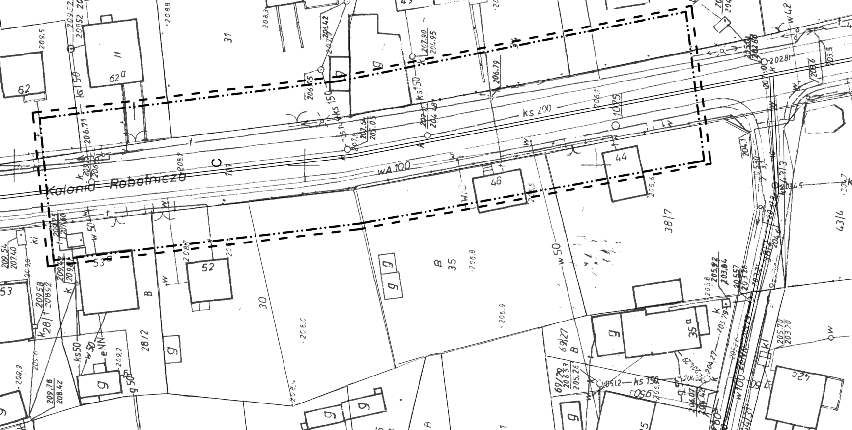
OZNACZENIA:
granica terenu inwestycji
granica obszaru oddziaływania inwestycji
postulowany przebieg inwestycji

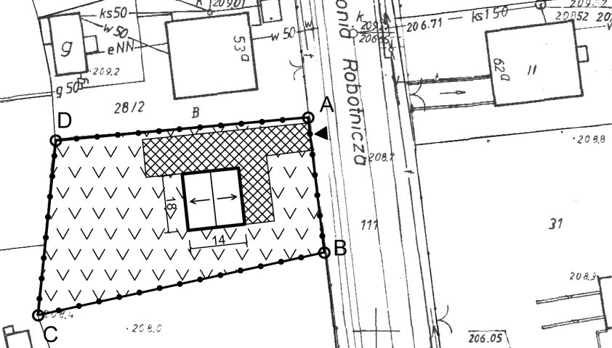

RYSUNEK 2. DOTYCZY INWESTYCJI KUBATUROWYCH
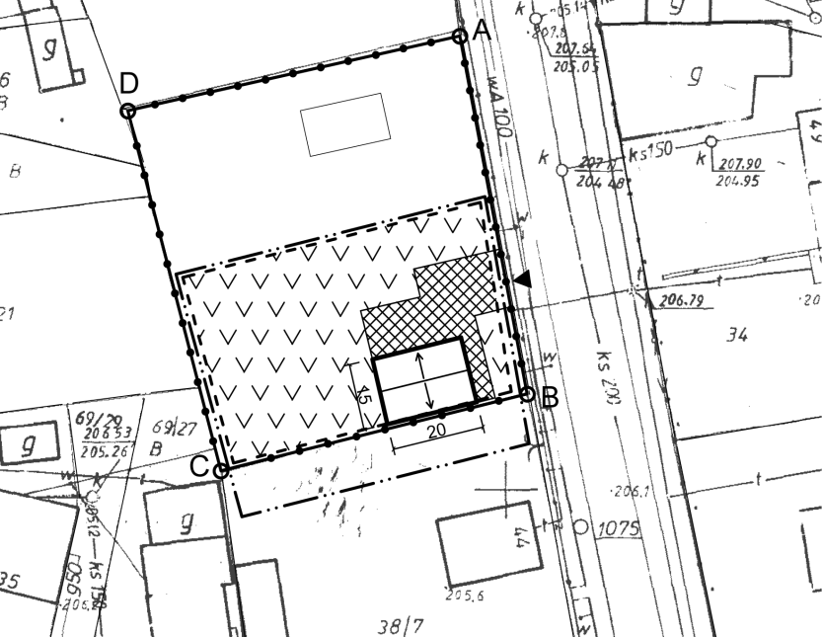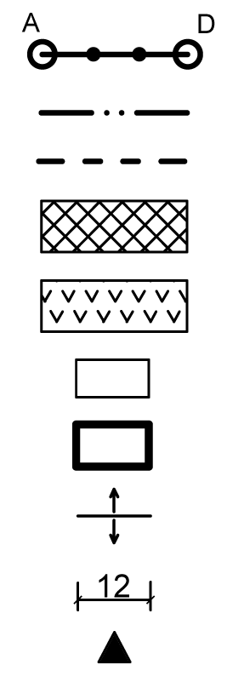
OZNACZENIA:

granica działki / terenu inwestycji *

granica obszaru oddziaływania inwestycji

granica terenu inwestycji

teren utwardzony (dojścia, dojazdy place, miejsca postojowe itp.)

powierzchnia biologicznie czynna (teren niezabudowany, nieutwardzony, zieleń)

istniejąca zabudowa

planowana zabudowa (w tym rozbudowa)

orientacyjne spadki dachu

postulowane wymiary

zjazd na działkę (istniejący lub planowany)

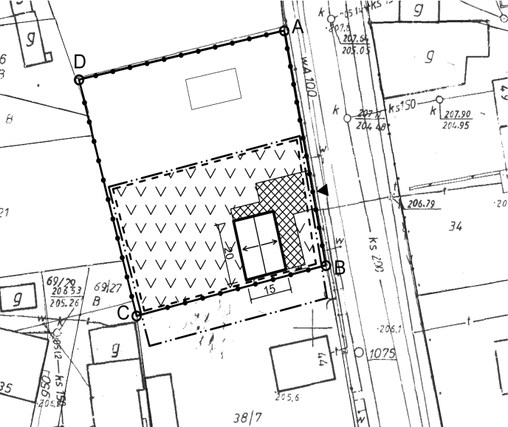

UWAGA:
* Niepotrzebne skreślić

Klauzula zgody na przetwarzanie danych osobowych
Zgodnie z art.6 ust.1 lit. a ogólnego rozporządzenia o ochronie danych osobowych z dnia 27 kwietnia 2016r. wyrażam zgodę na przetwarzanie moich danych osobowych przez Prezydenta Miasta Ostrowca Świętokrzyskiego, ul. Jana Głogowskiego 3/5,
27-400 Ostrowiec Świętokrzyski w celu przeprowadzenia postępowania administracyjnego w sprawie wydania decyzji o ustaleniu lokalizacji inwestycji celu publicznego.
Ma Pan/Pani prawo w dowolnym momencie wycofać zgodę na przetwarzanie danych (podać w jaki sposób odwołać zgodę – wycofanie zgody musi być równie łatwe jak jej wyrażenie). Dane osobowe będą przetwarzane do momentu odwołania zgody, a po takim odwołaniu, przez okres przedawnienia roszczeń przysługujących administratorowi danych i w stosunku do niego.

Wycofanie zgody nie wpływa na zgodność z prawem przetwarzania, którego dokonano na podstawie zgody przed jej cofnięciem (jeżeli przetwarzanie odbywa się na podstawie art. 6 ust. 1 lit. a) lub art. 9 ust. 2 lit. a)).
……………………………………………………………………
(data, czytelny podpis wnioskodawcy lub pełnomocnika)

